

, **Vendredi 14 juillet 2023**

*F*ëte □fülSLJCDna\e

21h30 : Rendez-vous devant la mairie. Remise de lampions aux enfants

22h00 : Retraite aux flambeaux dans les rues du village avec le Music Band Saint-Louis de Poissy

22h30 : Remplacement du Pétillon au Comptoir des Petites Auges 23h00 : Feu d'artifice tiré du champ de foire

Par arrêté préfectoral, l'usage des pétards est interdit durant les festivités.

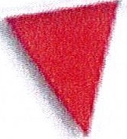

Venez nombreux !

f,

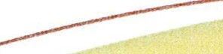

Commission communication & relations publiques Mairie de Sagy• 01 34 66 39 40 • [mairie.sogy@wonodoo.lr](mailto:mairie.sogy@wonodoo.lr)